令和７年７月吉日

会 員 各位

公益社団法人 日本技術士会四国本部

本部長 天羽 誠二

**第４４回青年技術士交流会のご案内**

拝啓 盛夏の候、ますますご健勝にてご活躍のこととお慶び申し上げます。

さて、青年技術士交流会では青年技術士相互の交流や継続研鑽のほか、様々な地域との交流により、地域文化と技術を融合させる取り組みに挑戦しています。このたび、第４４回青年技術士交流会を下記のとおり開催いたしますので、ご案内申し上げます。

まず講演では、仁淀川町の地域活性化を図るため日々ご活躍されております吉田葵氏（ヒュッテ仁淀）をお招きし、仁淀川町の現状や課題のほか、これまで取り組まれてきた活動等についてご講演いただきます。

続いてのワークショップでは、吉田氏が現在取り組まれているプロジェクト（古民家改修）における困りごとについて、実際に現地を視察した後、技術士としての専門性を活かした解決のアイデアを考えます。本ワークショップを通じて、みなさまの技術者としての知見や交流をより深めるとともに、仁淀川町の地域活性化の一助となれば幸いです。

ご多用の折りとは存じますが、ぜひご参加賜りますようお願い申し上げます。なお、ご参加を希望される方は、お手数ですが別紙の申込書にて９月５日（金）までにお知らください。９月６日以降の出欠の変更につきましては、日本技術士会四国本部へ電話やメール等でお知らせください。

敬具

記

１．日 時 令和７年９月２０日（土）１４：００～１７：００（受付１３：３０～）

２．場 所 仁淀川町観光センター 大ホール

（高知県 吾川郡 仁淀川町 高瀬 ３８６９番地）

３．青年技術士交流会

テーマ：『仁淀川町における地域活性化の取り組み』

１４：００ ～ １４：０５ 開会挨拶、趣旨説明

１４：０５ ～ １４：３０ 講演 『ようこそ仁淀川町へ！』講師 ヒュッテ仁淀 吉田 葵 氏

１４：３０ ～ １５：４０ 現地視察（古民家改修予定地へ移動）

１５：４０ ～ １６：００ 会場へ移動、休憩

１６：００ ～ １６：５０ ワークショップ『魅力あふれるアプローチ空間の創出』

１６：５０ ～ １７：００ 総評、閉会挨拶



４．懇親会 時間：１８：００頃開始予定

場所：同施設内にて開催予定 ※詳細は参加者に別途お知らせします。

５．参加費 （参加費は、会場にて当日徴収させて頂きます。）

【青年技術士交流会（集合形式のみ）】

① 学生・一般 無料 (CPD参加票含まない）

② 日本技術士会員 1,000円(CPD参加票含む）

③ 日本技術士会員以外の技術士・技術士補・修習技術者 2,000円 (CPD参加票含む）

④ 学生・一般でCPD行事参加票を必要とする方 2,000円【懇親会（集合形式のみ）】

① ～ ④ 5,000円

６．ＣＰＤについて

技術士CPD ガイドラインの「CPD 活動の形態区分」の「Ⅰ．参加型」に該当しますので、CPD 単位を取得可能です。

７．申込方法、お支払方法について

【申込方法】日本技術士会四国本部のホームページ「申込フォーム」

よりお申込み下さい。※申込締切：令和７年９月５日（金）

【お支払方法】参加費は当日現地にて徴収させていただきます。

８．開催機関等

主催：公益社団法人 日本技術士会四国本部

【問い合わせ先】 公益社団法人 日本技術士会四国本部 事務局

【日本技術士会四国本部ＨＰ】 https://ipej-shikoku.org/

〒760-0067 香川県高松市松福町2 丁目15-24 香川県土木建設会館3 階TEL：087-887-5557 FAX：087-887-5558

E-mail：ipej-shikoku@me.pikara.ne.jp

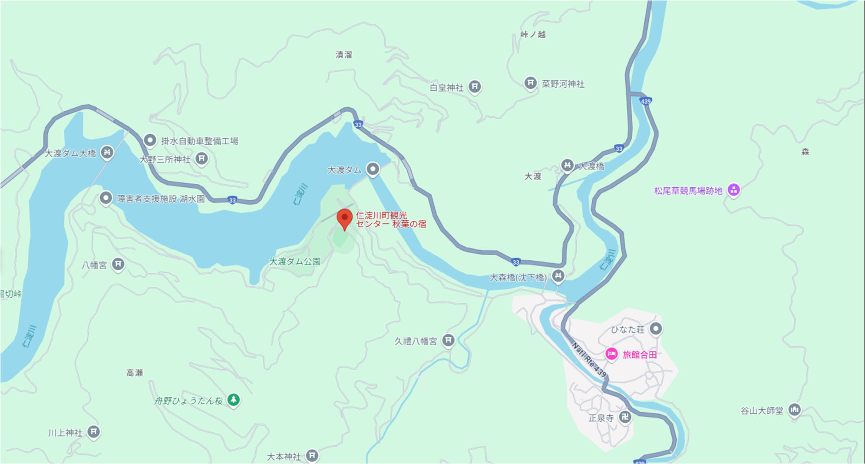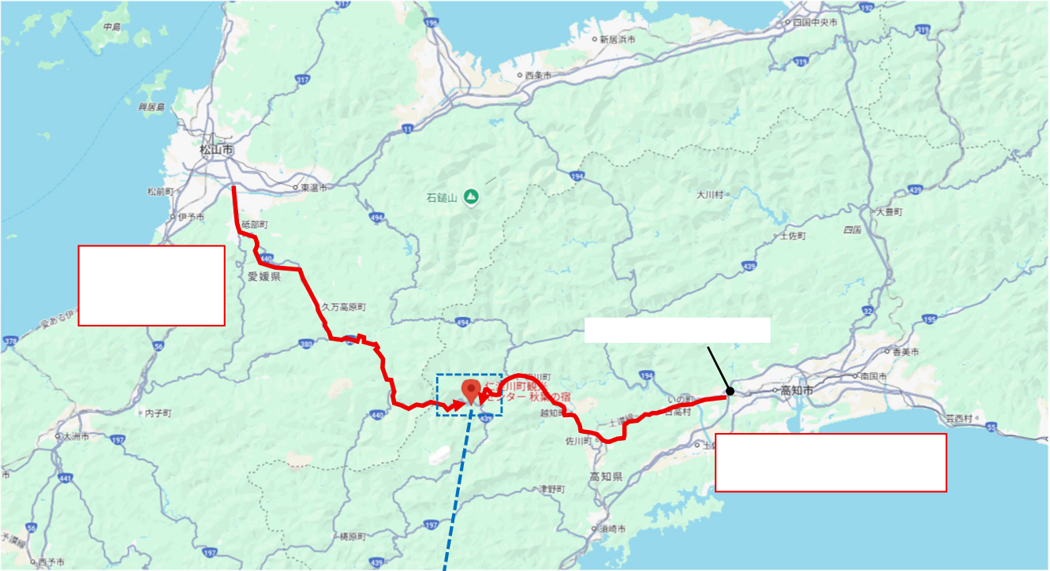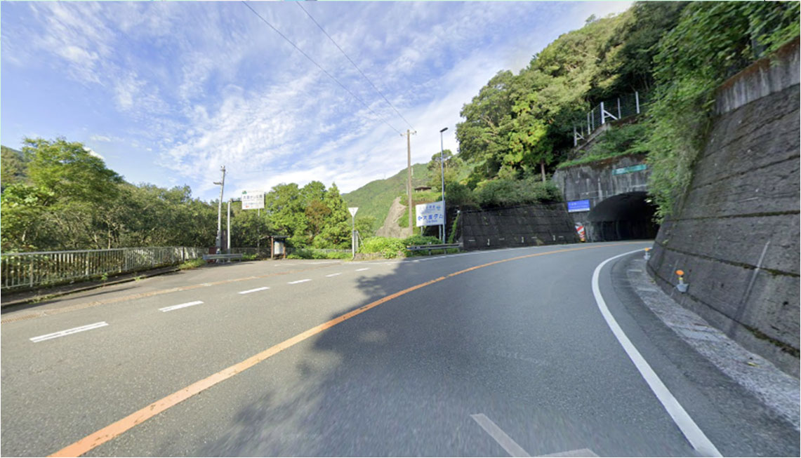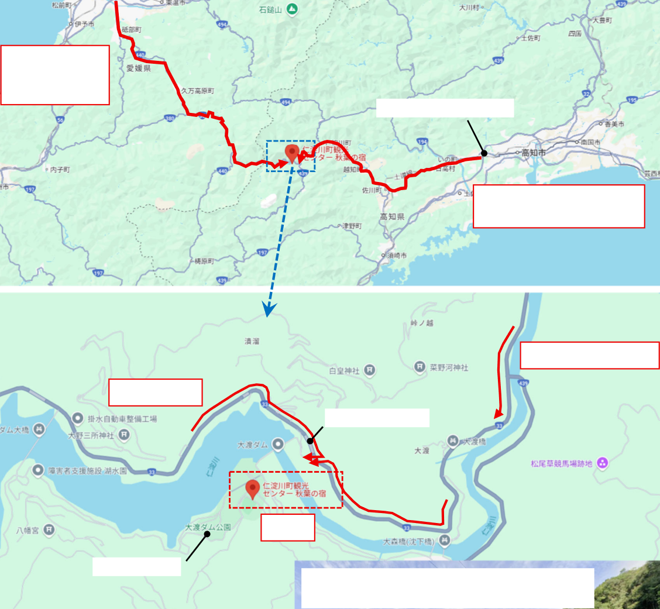

９．会場案内図

松山方面からは 国道33 号線を 高知方面へ

いのＩＣ(高知自動車道)

高知・高松方面からは

国道33 号線を松山方面へ

高知・高松方面より

松山方面より

大渡第一トンネル

会場

大渡ダム公園

大渡第一トンネルの東側坑門付近にある側道へ (大渡ダム公園入口、施設の案内看板あり)

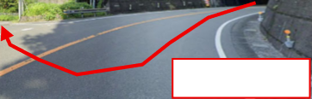

高知・高松方面より 　松山方面より

仁淀川町観光センター（秋葉の宿）

〒781-1802 高知県吾川郡仁淀川町高瀬3869

TEL 0889-32-2771

URL https://akibanoyado.com/

Map https://maps.app.goo.gl/ToPQUobH7CdPk3XK9